Erfolgreicher Ausbildungsabschluss bei Hettich:
43 Auszubildende an den deutschen Standorten freigesprochen

37 technische und zwei kaufmännische Auszubildende haben ihre Berufsausbildung bei Hettich erfolgreich abgeschlossen. Weiterhin haben vier duale Studenten ihr Studium beendet. Corona-bedingt erfolgte die Gratulation wie im Jahr 2021 auf kreative Weise.

Flexibilität, Eigendisziplin und Durchhaltevermögen – das waren die notwendigen Soft Skills der Absolventen in ihrem letzten und sehr besonderen Ausbildungsjahr 2022. „Wir sind stolz, dass unsere Auszubildenden ihre Prüfung so erfolgreich bestanden haben. Trotz erschwerter Ausbildungsbedingungen haben sie ihre Lernzeit gut umgesetzt und sich nicht von ihrem Ziel abbringen lassen“, erklärt Dirk Bartz, Ausbildungsleiter bei Hettich. „Danke auch an alle Fachausbilder, die mit ihrem Engagement und ihrer kompetenten Unterstützung die jungen Menschen in den letzten Jahren begleitet und letztendlich für diese qualifizierte Ausbildung gesorgt haben.“

41 Absolventen werden ihre berufliche Laufbahn bei Hettich fortsetzen, die anderen Auszubildenden orientieren sich neu. Vier duale Studierende nehmen eine Tätigkeit als Ingenieure bei Hettich auf.

Hettich gratuliert den Abschlussjahrgängen 2021 und 2022

Da die traditionelle Freisprechungsfeier gemeinsam mit den Ausbildern aufgrund der Corona-Maßnahmen nicht stattfinden konnte, hat sich das Ausbildungsteam etwas Besonderes überlegt: Alle Absolventen bekamen ein kleines Überraschungspaket nach Hause geschickt. Komplettiert wurde die Gratulation für Ostwestfalen durch eine Videobotschaft des Ausbildungsteams mit persönlichen Wünschen für die jungen Menschen.

Ein besonderer Glückwunsch ging an Patricia Wehmann (Industriekauffrau mit EU-Kompetenz), Michelle Störmer (Zerspanungsmechanikerin) und Lasse Klipker (Verfahrensmechaniker Beschichtungstechnik), die ihre Prüfung mit der Bestnote „sehr gut“ bestanden haben.

Ab Juni bewerben für den Ausbildungsstart 2023

Die Hettich Unternehmensgruppe bildet in zahlreichen Berufsbildern aus – vor allem im technischen Bereich. Aktuell zählt die Gruppe 170 Auszubildende in 15 Ausbildungsberufen und zwei dualen Studiengängen. Die Bewerbungsphase für den Ausbildungsstart 2023 läuft ab Mitte Juni an. Um einen Einblick in die Ausbildungswelt bei Hettich zu bekommen, können Interessierte am 1. und 2. April Hettichs Berufsinfotage „Ausbildung Live @Hettich“ im Ausbildungszentrum in Kirchlengern besuchen. Anmeldungen sind unter folgendem Link möglich: https://ausbildung.hettich.com/.

Ihre Ausbildung haben Anfang 2022 erfolgreich abgeschlossen:

Absolventinnen und Absolventen der Ausbildung in
Kirchlengern
Lukas Arnold, Industriemechaniker
Jan Barein, Werkzeugmechaniker
Jan Breder, Elektroniker für Betriebstechnik
Felix Bünger, Industriemechaniker
Denis Eisner, Verfahrensmechaniker Beschichtungstechnik
Robin Fast, Industriemechaniker
Simon Harre, Steuerungstechniker
Kevin Hausauer, Industriemechaniker
Jonas Heer, Maschinen- und Anlagenführer
Kevin Ilic, Elektroniker für Betriebstechnik
Lasse Klipker, Verfahrensmechaniker Beschichtungstechnik
Henrik Klußmann, Steuerungstechniker
Jannis Kögel, Industriemechaniker
Maurice-Pascal Koprek, Maschinen- und Anlagenführer
Deyk Ladage, Werkzeugmechaniker
Niclas Lehbrink, Industriemechaniker
Moritz Mangholz, Industriemechaniker
Florian Meerhoff, Elektroniker für Betriebstechnik
Nico Neugebauer, Fachkraft für Lagerlogistik
Robin Ottensmeier, Industriemechaniker
Willi Richert, Industriemechaniker
Thomas Rogalski, Mechatroniker
Moses Schröder, Industriemechaniker
Christian Seibel, Industriemechaniker
Michelle Störmer, Zerspanungsmechanikerin
Johanna Sudbrack, Elektronikerin für Betriebstechnik
Michael Tissen, Industriemechaniker
Jannes Wedel, Industriemechaniker
Patricia Wehmann, Industriekauffrau mit EU-Kompetenz
Jonny Wiens, Industriemechaniker

Absolventen des Bachelor of Engineering
Markus Niermann, Bachelor of Engineering
Mattes Niewöhner, Bachelor of Engineering
Malte Bendix Paysen, Bachelor of Engineering
Maximilian Weber, Bachelor of Engineering

Standort Berlin
Steven Rubinski, Mechatroniker
Christopher Mund, Werkzeugmechaniker
Roman Wiese, Werkzeugmechaniker

Standort Balingen
Okan Saglam, Werkzeugmechaniker

Standort Frankenberg
Nick Arnold, Werkzeugmechaniker
Thomas Hoffmann, Mechatroniker
Jan-Dustin Kühn, Verfahrensmechaniker
Paula Sopie Michel, Mechatronikerin
Christin Riedesel, Verfahrensmechanikerin

Folgendes Bildmaterial steht auf www.hettich.com zum
Download bereit:

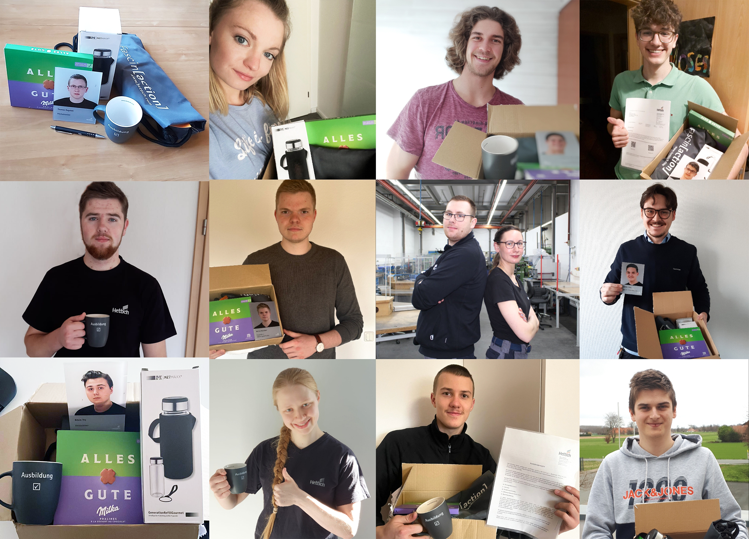
142022_a
Hettich-Absolventen freuen sich über ihren Abschluss und präsentieren ihre Überraschungspakete. Foto: Hettich

Über Hettich
Das Unternehmen Hettich wurde 1888 gegründet und ist heute einer der weltweit größten und erfolgreichsten Hersteller von Möbelbeschlägen. Mehr als 7.400 Mitarbeiterinnen und Mitarbeiter in fast 80 Ländern arbeiten gemeinsam für das Ziel, intelligente Technik für Möbel zu entwickeln. Damit begeistert Hettich Menschen in aller Welt und ist ein wertvoller Partner für Möbelindustrie, Handel und Handwerk. Die Marke Hettich steht für konsequente Werte: Für Qualität und Innovation. Für Zuverlässigkeit und Kundennähe. Trotz seiner Größe und internationalen Bedeutung ist Hettich ein Familienunternehmen geblieben. Unabhängig von Investoren wird die Unternehmenszukunft frei, menschlich und nachhaltig gestaltet. www.hettich.com

